**BỘ THÔNG TIN VÀ TRUYỀN THÔNG**

**HỌC VIỆN CÔNG NGHỆ BƯU CHÍNH VIỄN THÔNG**



**ĐỒ ÁN MÔN KĨ THUẬT LẬP TRÌNH HƯỚNG ĐỐI TƯỢNG**

**Đề tài: “WebApp xem phim trực tuyến”**

***Giảng viên hướng dẫn:* TS. HUỲNH TRUNG TRỤ**

***Hệ:* CHÍNH QUY**

***Nhóm thực hiện:* NHÓM 10**

***Thành viên:* N18DCCN116 VÕ NGUYỄN DUY LONG**

**N18DCCN062 TRƯƠNG NGUYỄN TRUNG HIỀN**

**BỘ THÔNG TIN VÀ TRUYỀN THÔNG**

**Thành phố Hồ Chí Minh, tháng 9/2023**

**HỌC VIỆN CÔNG NGHỆ BƯU CHÍNH VIỄN THÔNG**



**ĐỒ ÁN MÔN KĨ THUẬT LẬP TRÌNH HƯỚNG ĐỐI TƯỢNG**

**Đề tài: “WebApp xem phim trực tuyến”**

***Giảng viên hướng dẫn:* TS. HUỲNH TRUNG TRỤ**

***Hệ:* CHÍNH QUY**

***Nhóm thực hiện:* NHÓM 10**

***Thành viên:* N18DCCN116 VÕ NGUYỄN DUY LONG**

**N18DCCN062 TRƯƠNG NGUYỄN TRUNG HIỀN**

**LỜI CẢM ƠN**

**Thành phố Hồ Chí Minh, tháng 9/2023**

Để hoàn thành được đề tài này, ngoài sự nỗ lực và cố gắng của bản thân, em đã nhận được sự giúp đỡ quý báu của Quý Thầy Huỳnh Trung Trụ. Mặc dù rất tâm đắc với đề tài đang nghiên cứu nhưng với thời gian có hạn và khối lượng kiến thức của bản thân còn ít ỏi nên chắc chắn tiểu luận không tránh khỏi những hạn chế trong việc tiếp cận, nghiên cứu và trình bày. Em xin kính trọng cảm ơn sự giúp đỡ quý báu của Quý Thầy và mong được đón nhận từ Quý Thấy, Cô sự góp ý để giúp em hiểu biết đúng hơn đối với vấn đề đang nghiên cứu đồng thời mong được sự lượng thứ cho những sơ suất trong tiểu luận này.

Tp. Hồ Chí Minh, tháng 9 năm 2023

**ĐỢT 5**

|  |  |  |  |  |  |
| --- | --- | --- | --- | --- | --- |
| **TT** | **CÔNG VIỆC** | **BẮT ĐẦU** | **KẾT THÚC** | **THÀNH VIÊN** | **TÌNH TRẠNG** |
| **5** | **Đóng gói và triển khai** |  |  |  |  |
| 5,1 | Đóng gói sản phẩm |  |  |  |  |
| 5,2 | Viết tài liệu hướng dẫn sử dụng |  |  | Long + Hien | Xong |

# **CHƯƠNG 5: HƯỚNG DẪN CÀI ĐẶT VÀ SỬ DỤNG**

* Yêu cầu phần mềm:

+ Git: Dùng để clone mã nguồn, có thể dùng cách khác là tải tệp mã nguồn ([tải về](https://git-scm.com/download/win)).

+ MySQL installer: công cụ hỗ trợ cài mysql ([tải về](https://dev.mysql.com/downloads/installer/))).

+ MySQL Workbench: Hệ quản trị cơ sở dữ liệu MySQL, hỗ trợ thao tác với mysql bằng giao diện người dùng ([tải về](https://dev.mysql.com/downloads/workbench/))).

+ IntelliJ: Công cụ lập trình và biên dịch mã nguồn (web front-end, api) ([tải về](https://www.jetbrains.com/idea/download/))).

+ JDK 17: chạy mã java trên môi trường JVM (Phần mềm IntelliJ có hỗ trợ tải về) hoặc [tải về tại đây](https://www.oracle.com/java/technologies/javase/jdk17-archive-downloads.html)

* Yêu cầu mã nguồn:

**Bước 1:** Tải file zip hoặc clone mã nguồn từ đường dẫn Github: <https://github.com/vndl3596/BlockBuster.git> - Nhánh: main

+ Cách 1:

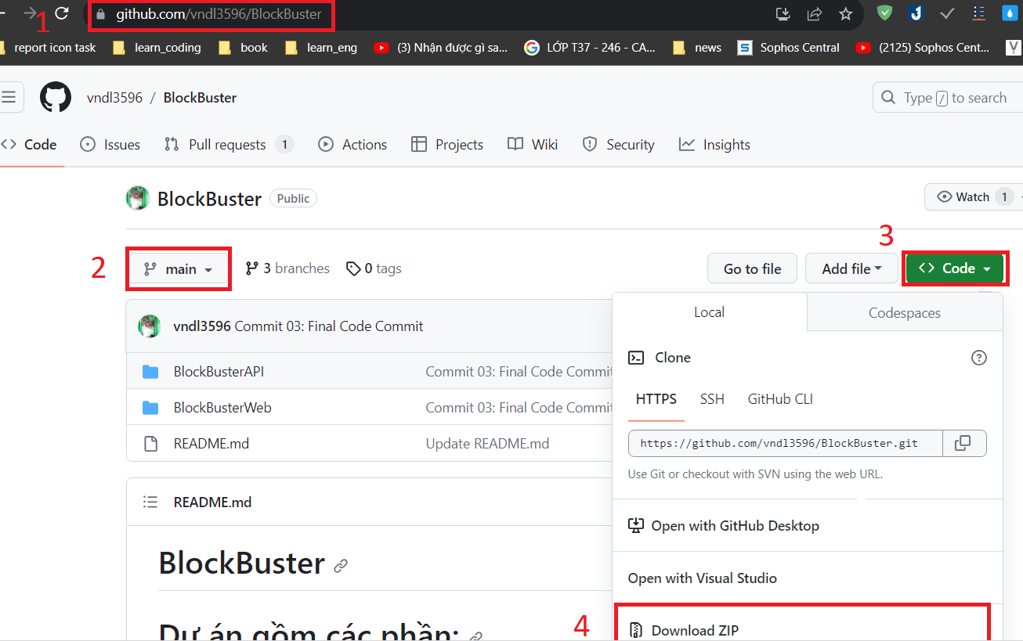

+ Cách 2: Yêu cầu đã cài đặt git trong máy (đường dẫn tải về git: https://git-scm.com/download/win)

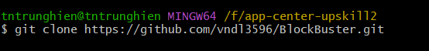

* Tiến hành chạy ứng dụng:

Sau khi giải nén hoặc clone mã nguồn từ github ta sẽ có các thư mục sau:

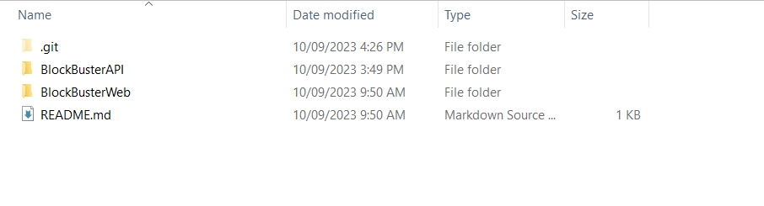

BlockBusterApi: back-end

BlockBusterWeb: font-end

Bên trong BlockBusterApi sẽ có tệp .sql để tạo các bảng và dữ liệu của ứng dụng

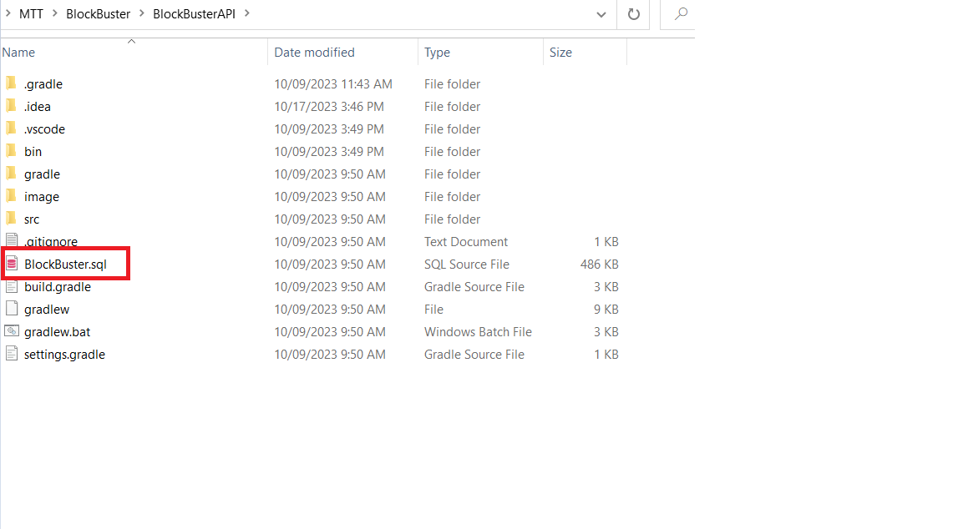

**Bước 1: Tạo cơ sở dữ liệu tên là movie bằng MySql Workbench**

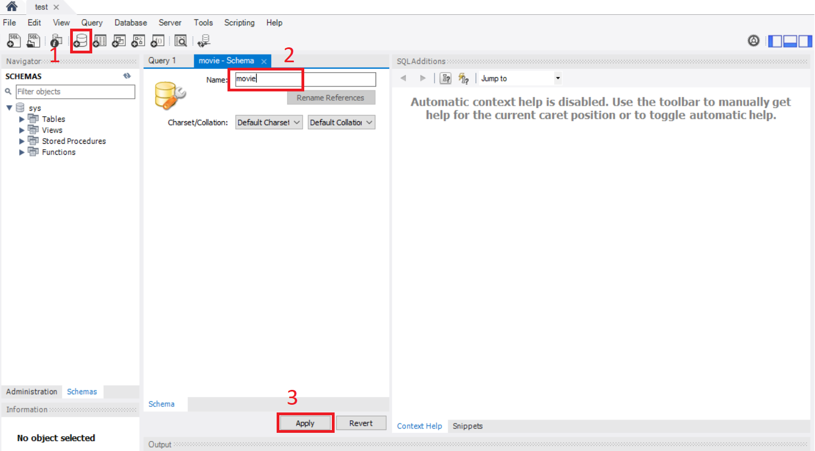

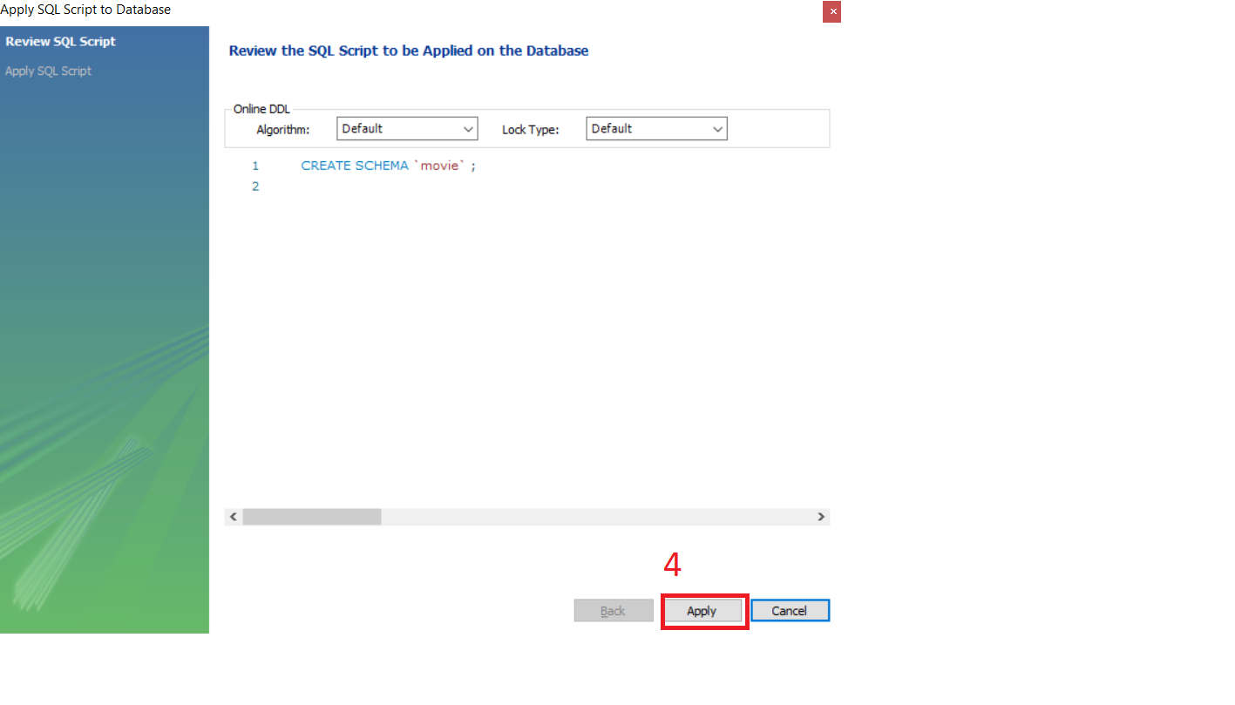

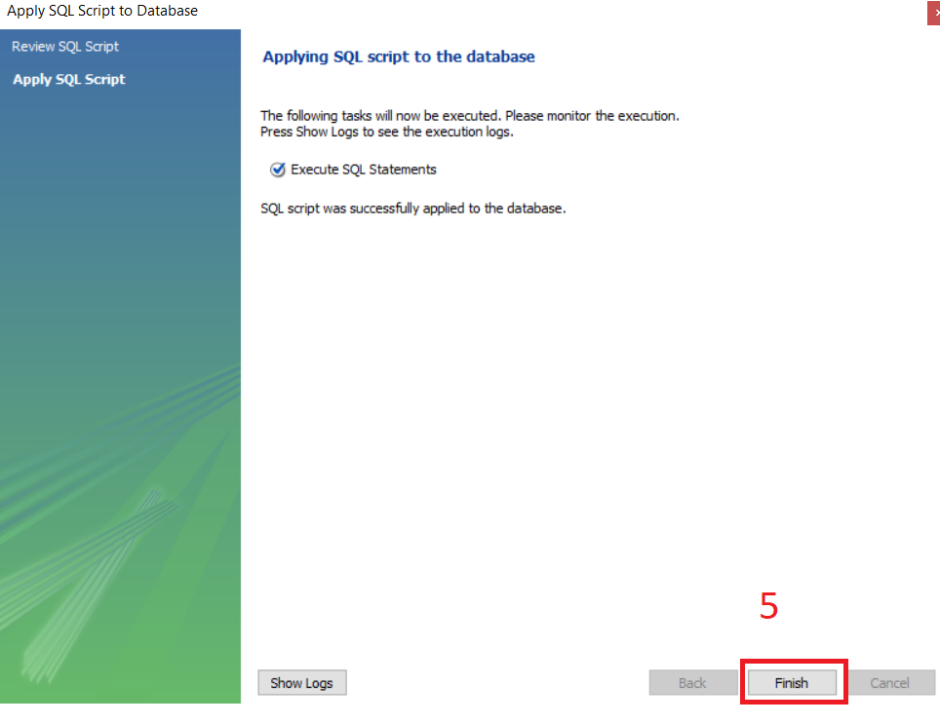

Khi tạo thành công sẽ có hiện như thế này:

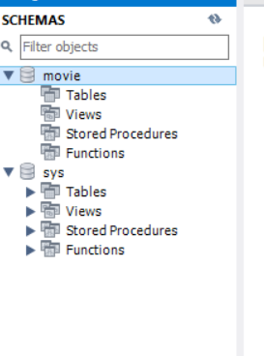

**Bước 2: Chạy tệp BlockBuster.sql để tạo bảng và dữ liệu.**

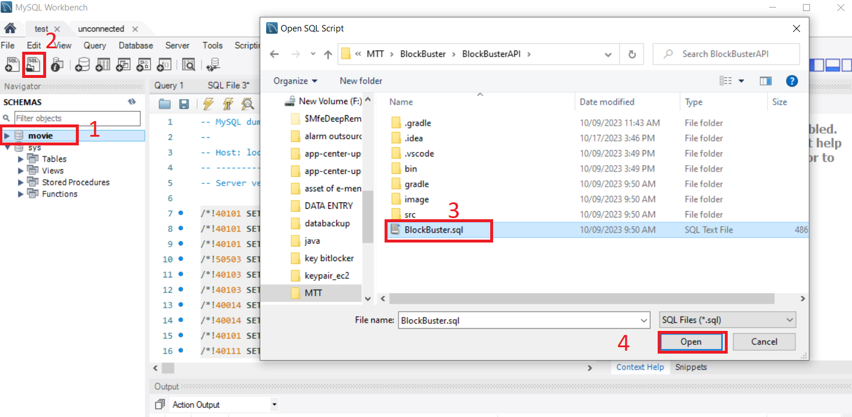

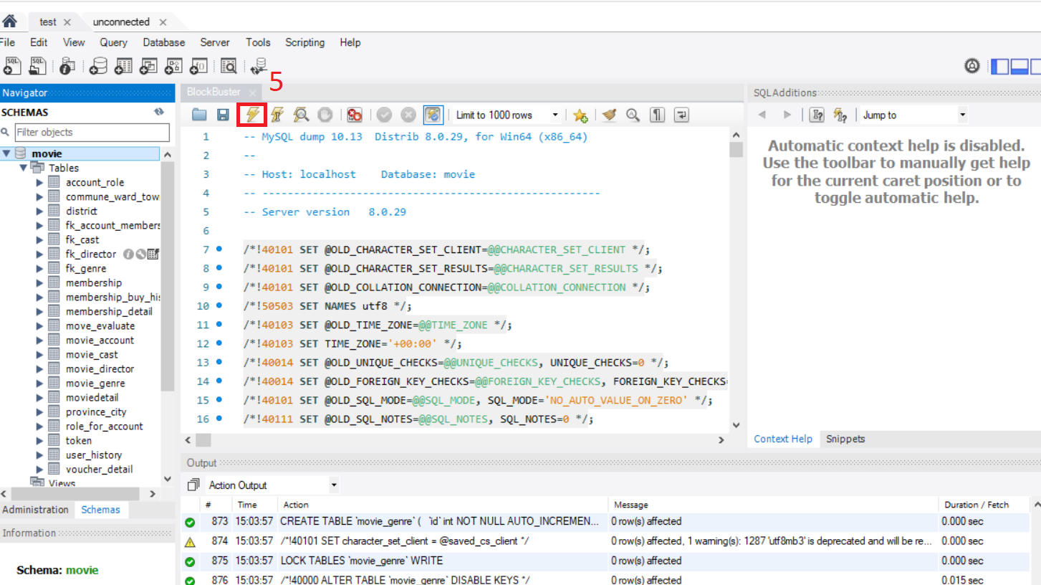

**Bước 3: Kết nối mã nguồn api với mysql**

Dùng phần mềm IntelliJ để mở BlockBusterAPI và thay đổi thông tin jdbc driver từ file application.properties để api có thể kết nối tới cơ sở dữ liệu mysql.

spring.datasource.url=jdbc:mysql://localhost:3306/movie  
spring.datasource.username=hien  
spring.datasource.password=123456

Url=jdbc:mysql://<hostname/address>:<port mysql>/<database-name>

Username: tài khoản có thể kết nối tới mysql

Password: mật khẩu có thể kết nối tới mysql

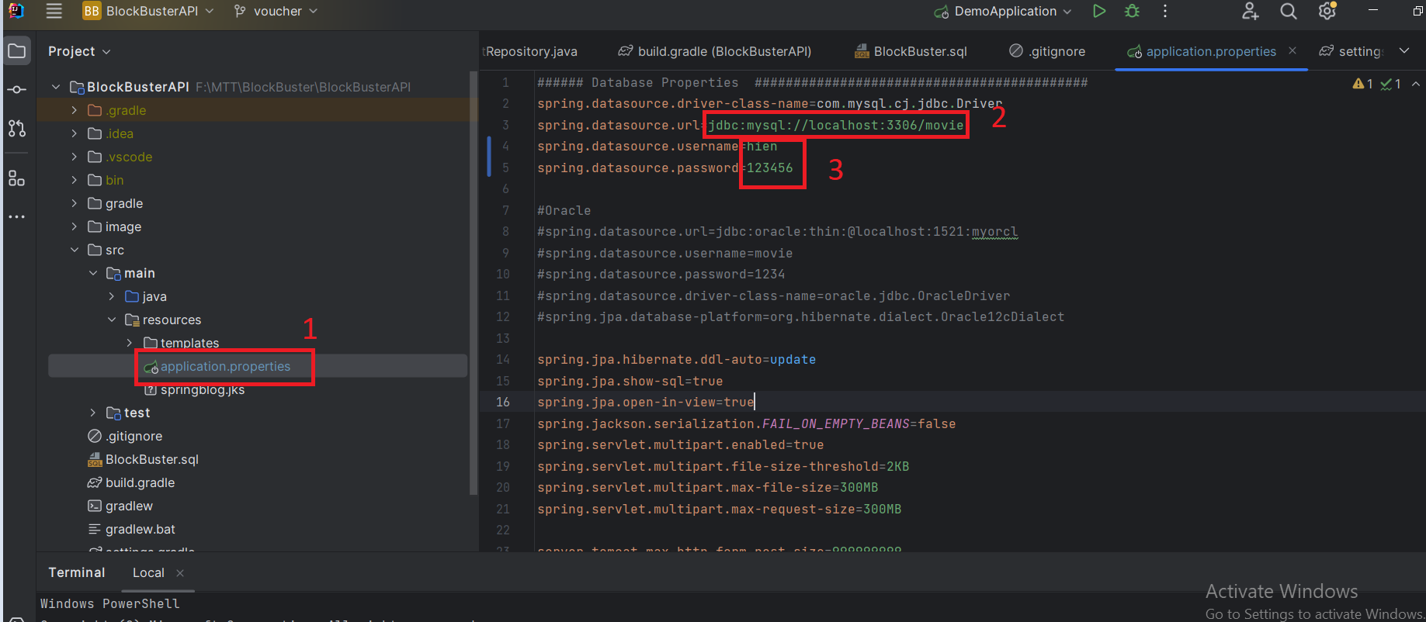

**Bước 4:Mở BlockBusterAPi bằng IntelliJ và chạy back-end**

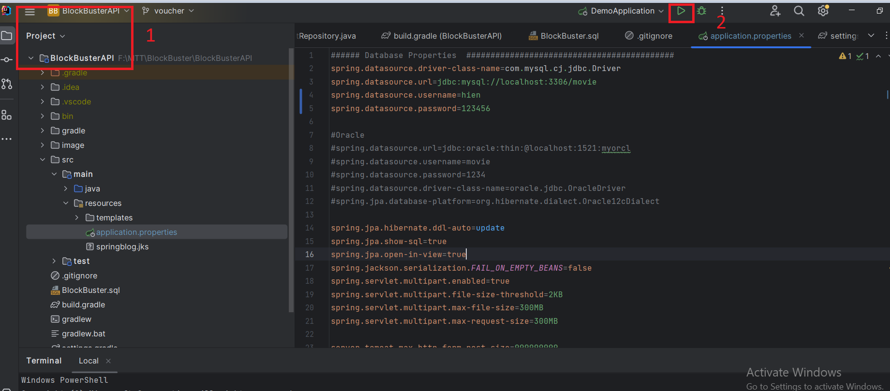

**Bước 5: Mở BlockBusterWeb bằng IntelliJ và chạy front-end**

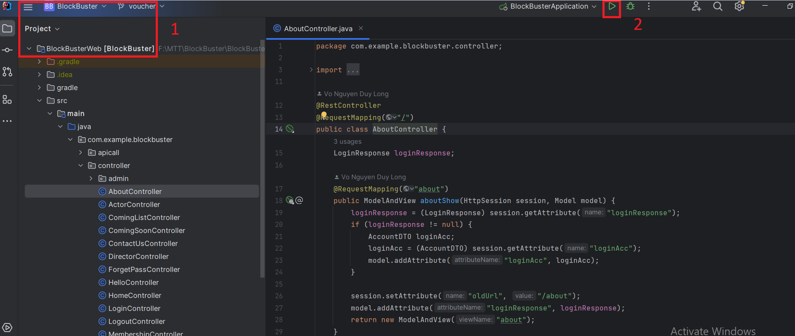

**Bước 6: Mở trình duyệt bất kì và truy cập đường dẫn để sử dụng:** [**http://localhost:8081/home**](http://localhost:8081/home)